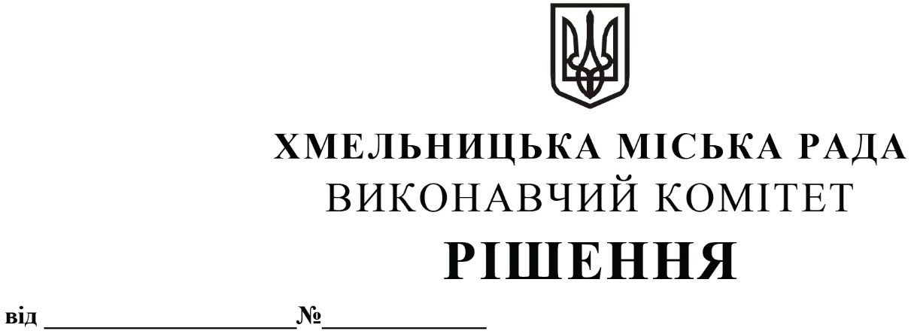

13.11.2025 1523

Про внесення змін в паспорт приміського автобусного маршруту № 1 «Хмельницький - Мацьківці»

Розглянувши звернення товариства з обмеженою відповідальністю «Хмельницьке таксі» та клопотання управління транспорту та зв’язку, керуючись законами України «Про автомобільний транспорт», «Про місцеве самоврядування в Україні», постановою Кабінету Міністрів України «Про затвердження Правил надання послуг пасажирського автомобільного транспорту» від 18.02.1997 № 176, наказом Міністерства транспорту та зв’язку України від 07.05.2010 № 278 «Про затвердження Порядку розроблення та затвердження паспорта автобусного маршруту», виконавчий комітет міської ради

ВИРІШИВ:

1. Погодити внесення змін в паспорт приміського автобусного маршруту № 1 «Хмельницький - Мацьківці».
2. Уповноважити заступника міського голови М. Ваврищука від імені виконавчого комітету підписати примірники паспорту приміського автобусного маршруту № 1 «Хмельницький - Мацьківці» в частині схеми маршруту та графіків руху.
3. Контроль за виконанням рішення покласти на управління транспорту та зв’язку та заступника міського голови М. Ваврищука.

Міський голова Олександр СИМЧИШИН

